Об утверждении размера платы за услуги водоснабжения и водоотведения, теплоснабжения, для населения в зависимости от степени благоустройства жилья, в населенных пунктах МО Жемчужненский сельсовет на 2014 год

Постановление № 2 от 03.02.2014 г.

Российская Федерация

Республика Хакасия

Администрация Жемчужненского сельсовета

Ширинского района

ПОСТАНОВЛЕНИЕ

От 03.02.2014 г. п. Жемчужный № 2

Об утверждении размера платы за услуги водоснабжения и водоотведения, теплоснабжения, для населения в зависимости от степени благоустройства жилья, в населенных пунктах МО Жемчужненский сельсовет на 2014 год

В соответствии со ст. 157 ЖК РФ, Федеральным Законом от 30.12.2004 г. № 210-ФЗ «Об основах регулирования тарифов организаций коммунального комплекса», Приказом Государственного комитета по тарифам и энергетики Республики Хакасия № 322-к от 30.12.2013 года «Об установлении предельных максимальных индексов изменения размера платы граждан за коммунальные услуги по муниципальным образованиям Республики Хакасия на 2014 год», Приказом Государственного комитета по тарифам и энергетике Республики Хакасия от 01.03.2013 г. № 16-п «О внесении изменений в приказ Государственного комитета по тарифам и энергетике Республики Хакасия от 08.08.2012 г. № 86-п «Об утверждении нормативов потребления коммунальных услуг», Приказом Государственного комитета по тарифам и энергетике Республики Хакасия № 79-п от 29.05.2013 г. «О внесении изменений в приказ Государственного комитета по тарифам и энергетике Республики Хакасия от 08.08.2012 г. № 86-п «Об утверждении нормативов потребления коммунальных услуг», в соответствии со ст. 7 Устава муниципального образования Жемчужненский сельсовет Ширинского района Республики Хакасия,

Администрация ПОСТАНОВЛЯЕТ:

1. Установить и ввести в действие с 01.01.2014 г. по 31.12.2014 г. размер платы по предприятию Общество с ограниченной ответственностью «Хакасресводоканал Ширинского района»» за услуги теплоснабжения, горячего и холодного водоснабжения для населения муниципального образования Жемчужненский сельсовет в зависимости от степени благоустройства жилья в зависимости от степени благоустройства жилья согласно приложения 1 к настоящему постановлению.

2. Настоящее постановление подлежит официальному обнародованию (опубликованию).

3. Контроль за выполнением настоящего постановления оставляю за собой.

Глава Жемчужненского сельсовета С.Е.Ашуркин

Приложение №1

к постановлению от 03.02.2014 г. № 2

Размер платы граждан 1 кв.м. площади, отапливаемых жилых помещений, за горячее и холодное водоснабжение, в расчете на одного человека в месяц в зависимости от степени благоустройства с 01.01.2014 г. по 31.12.2014 г.

Расчет составлен на основании предельно допустимого роста тарифов на 2014 год

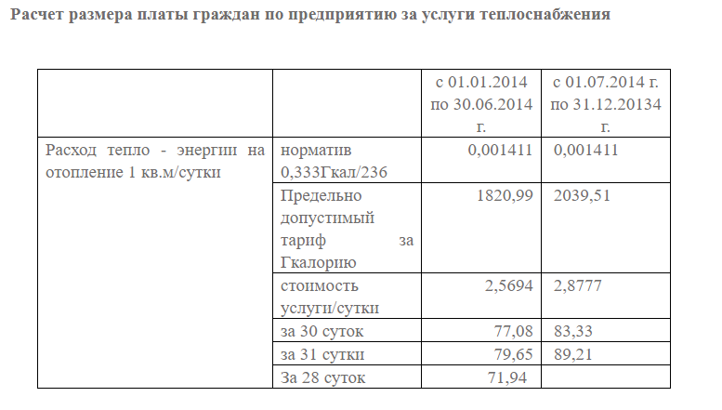

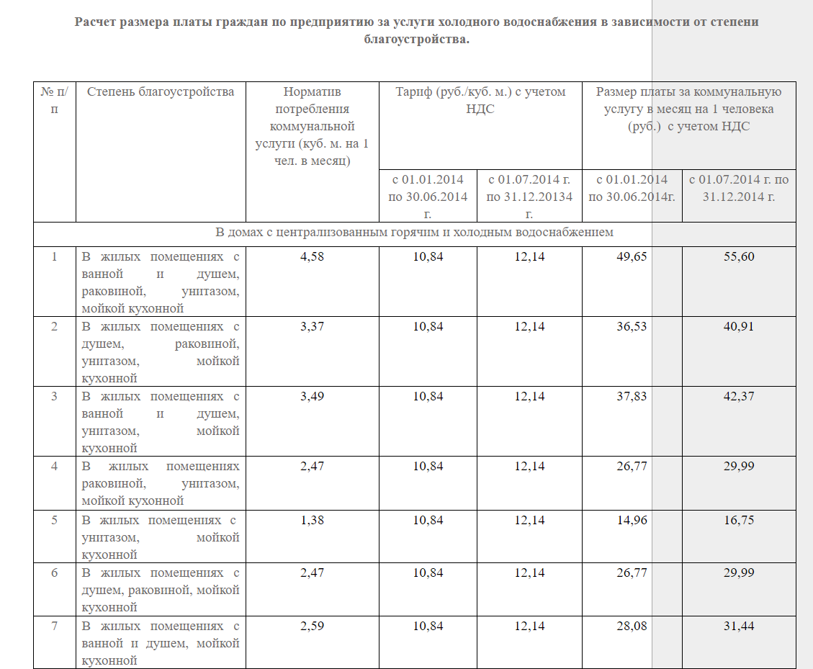

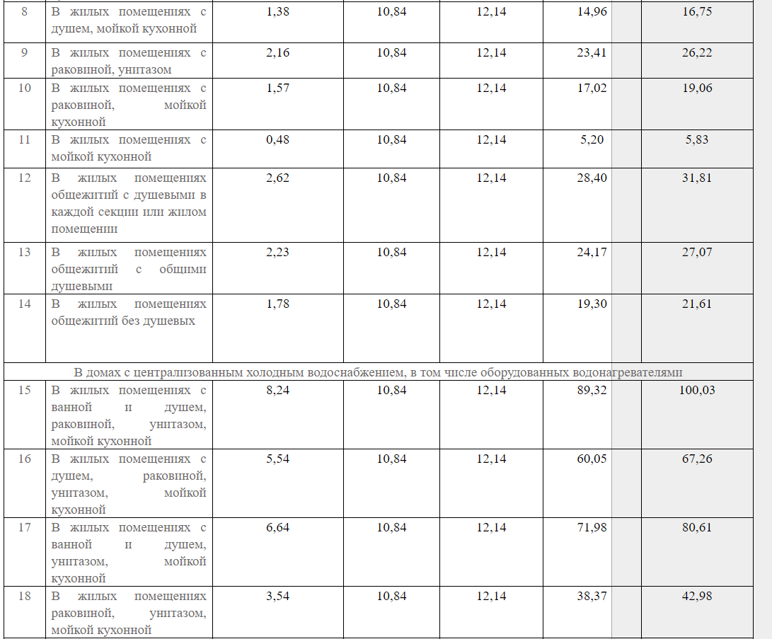

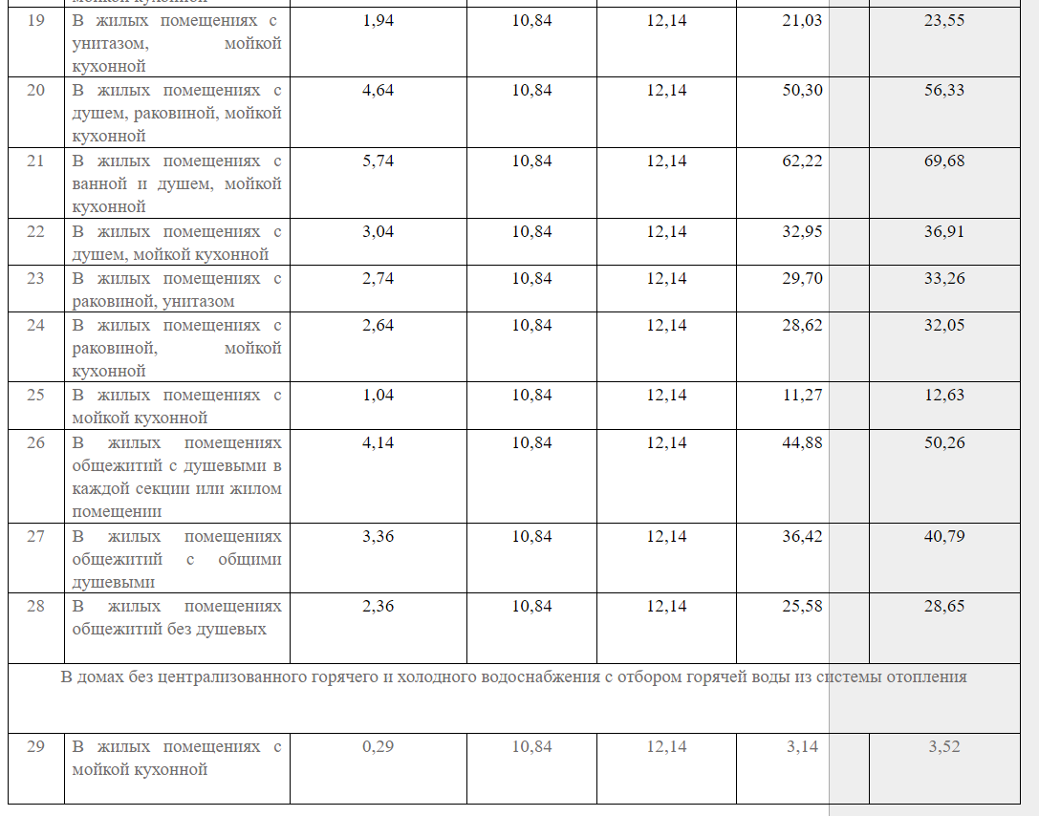

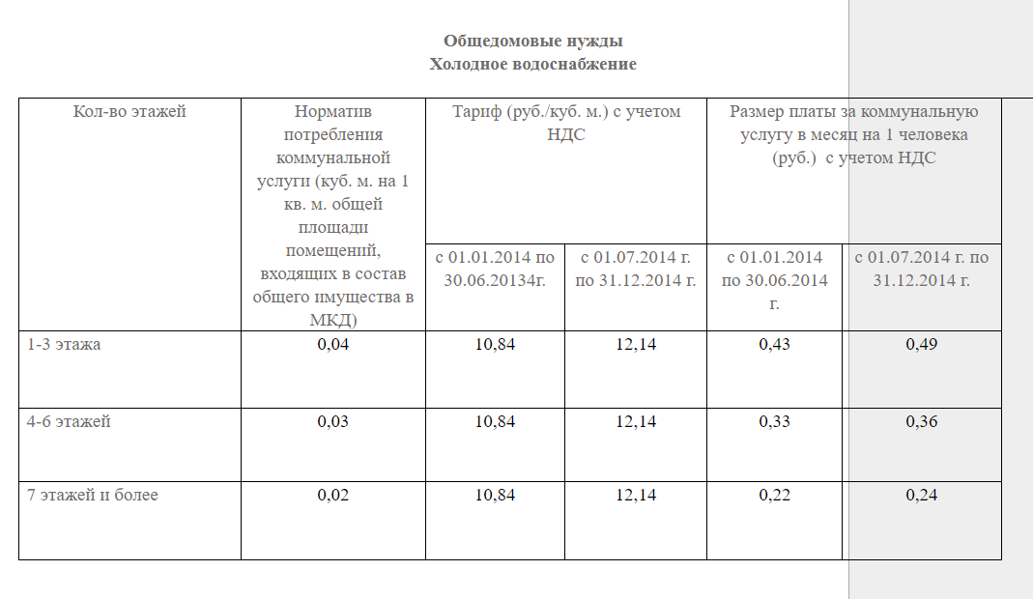

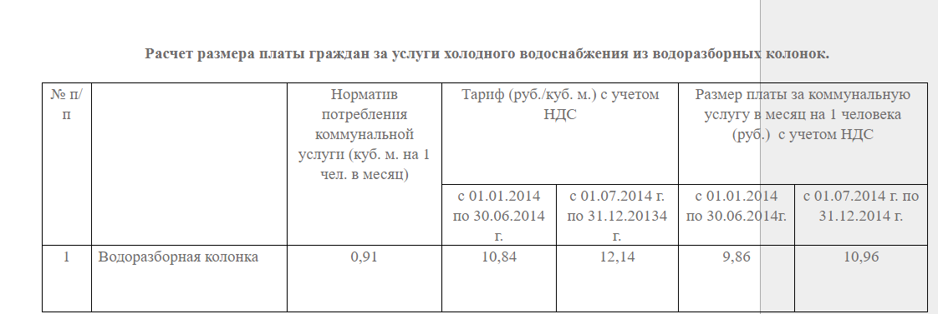

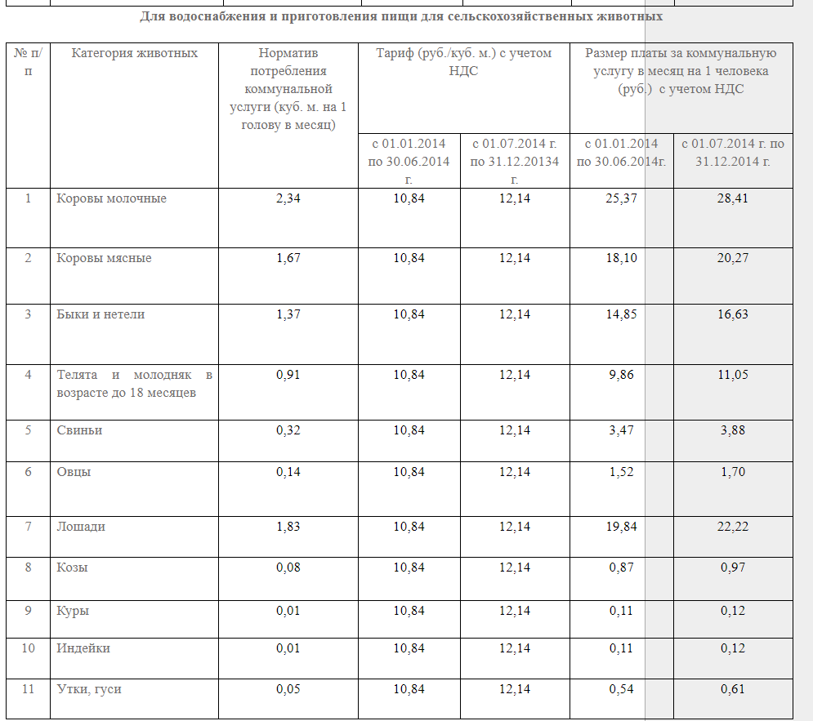

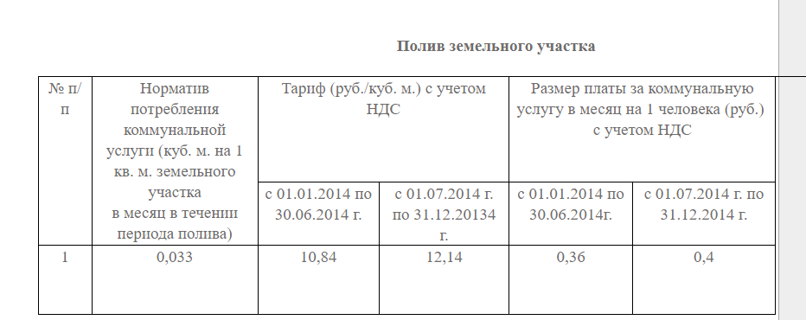

Период полива в целях применения норматива потребления коммунальной услуги по холодному водоснабжению для полива земельного участка установлен с 01 июня по 30 сентября включительно.

**Расчет размера платы граждан за услуги горячего водоснабжения в зависимости от степени благоустройства.**

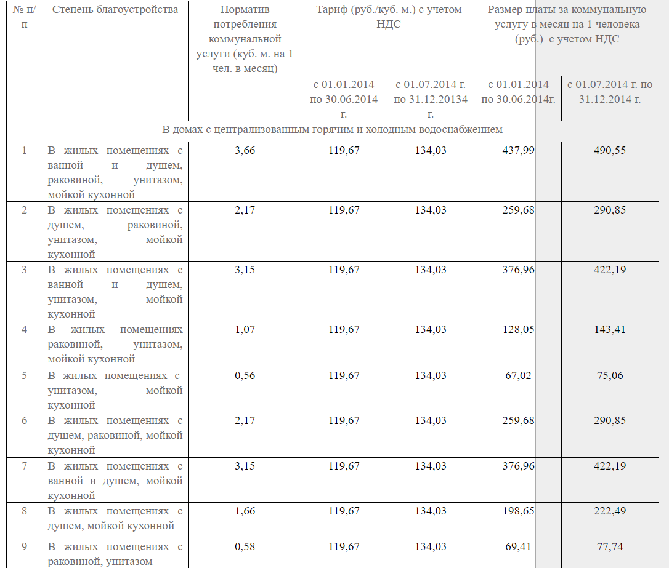

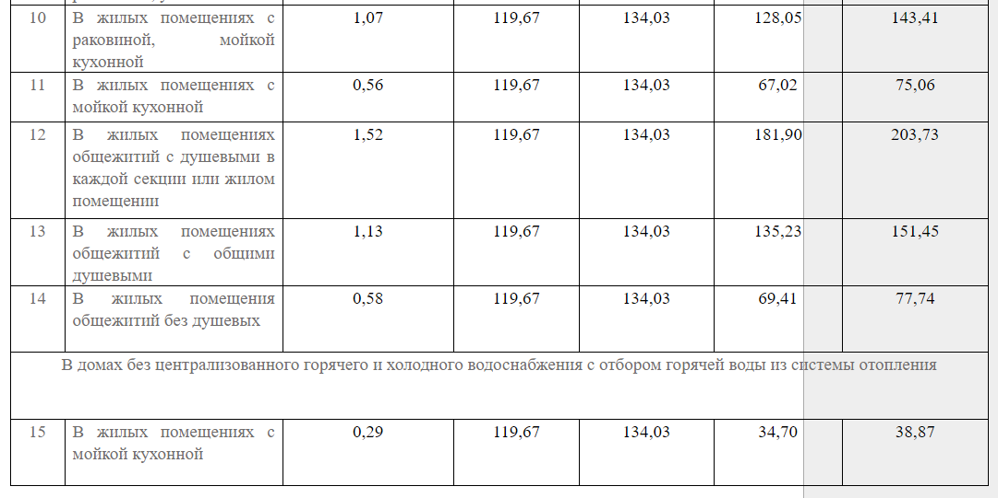

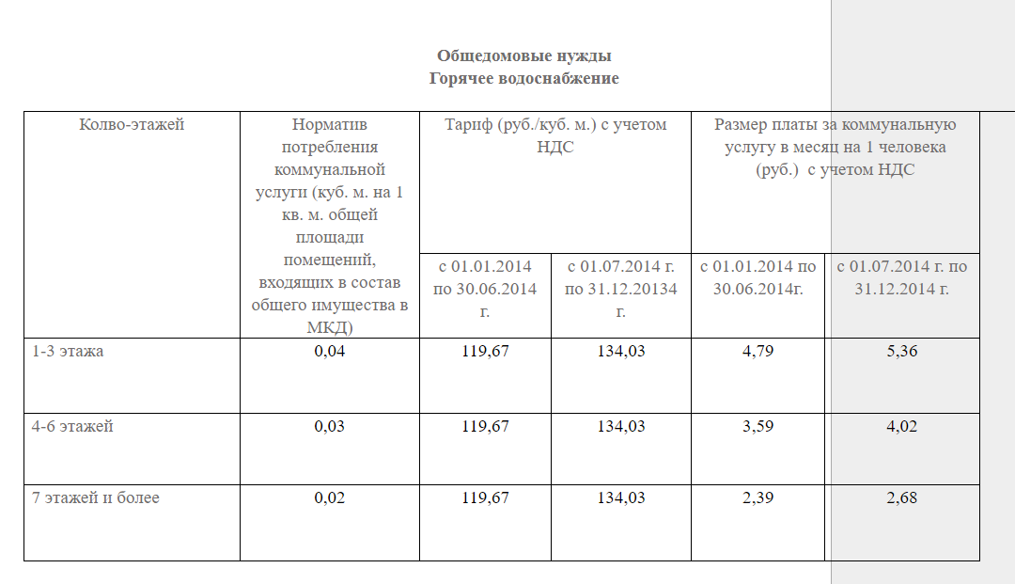

**Расчет размера платы граждан за услуги водоотведения в зависимости от степени благоустройства.**

